  
Fecha : 28/06/2020, Hora : 10:14:52 | Se da click en el botón empieza ahora 

Fecha : 28/06/2020, Hora : 10:14:56 | Se selecciona el ingreso como titular 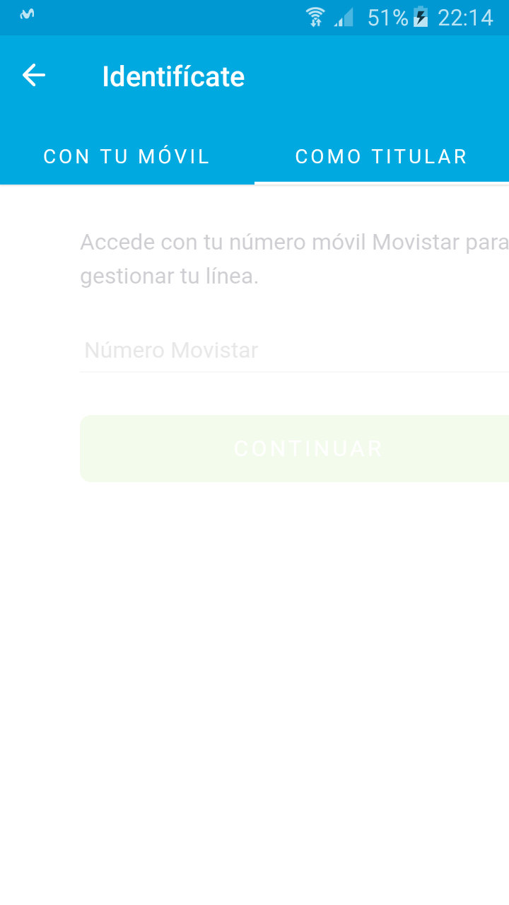

Fecha : 28/06/2020, Hora : 10:15:00 | Se ingresa el DNI: 07023041 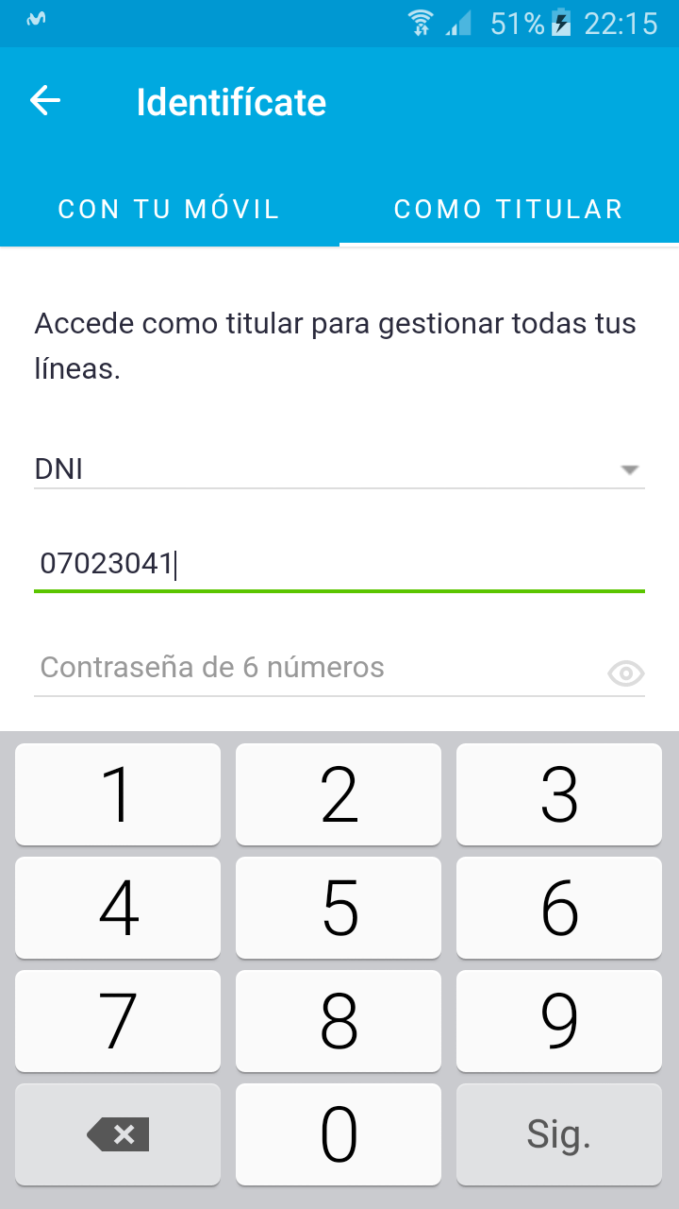

Fecha : 28/06/2020, Hora : 10:15:03 | Se ingresa el password: 250889 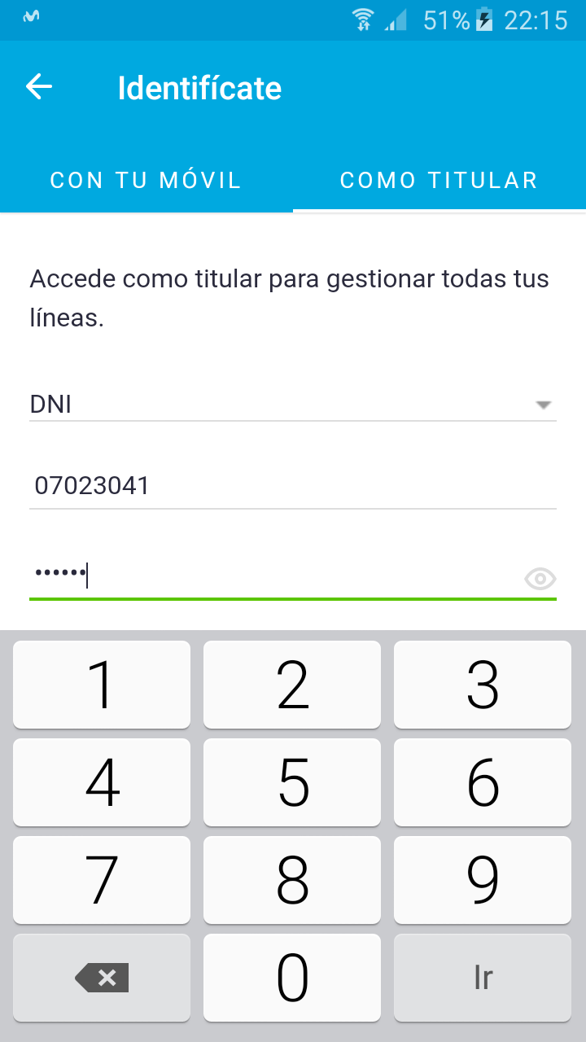

Fecha : 28/06/2020, Hora : 10:15:05 | Se da click en el botón ingresar 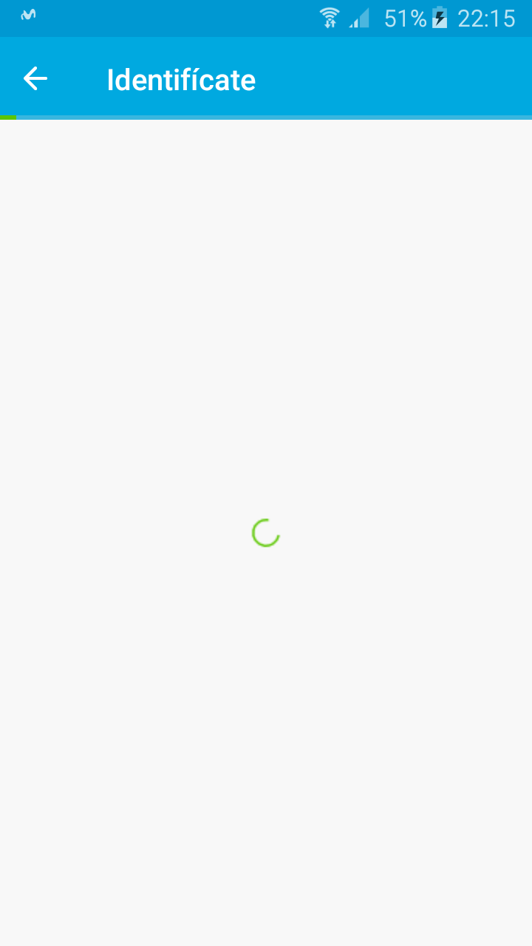

Fecha : 28/06/2020, Hora : 10:15:17 | Se selecciona Información Personal 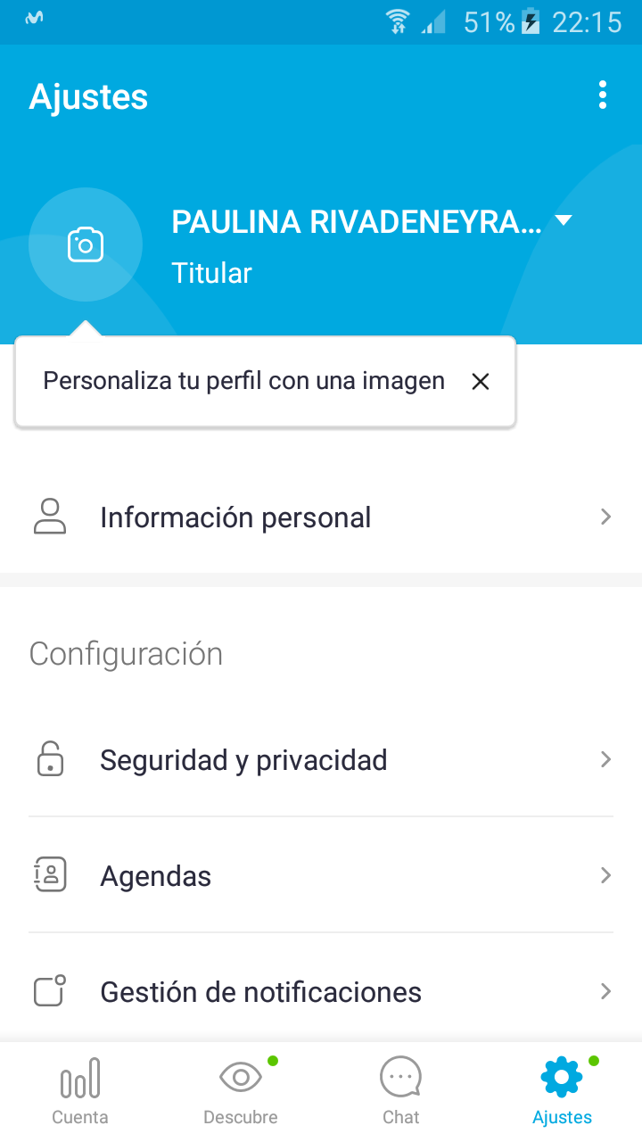

Fecha : 28/06/2020, Hora : 10:15:21 | Se selecciona el nombre del titular 

Fecha : 28/06/2020, Hora : 10:15:25 | Se ingresa el nuevo nombre de titular: PAULINA 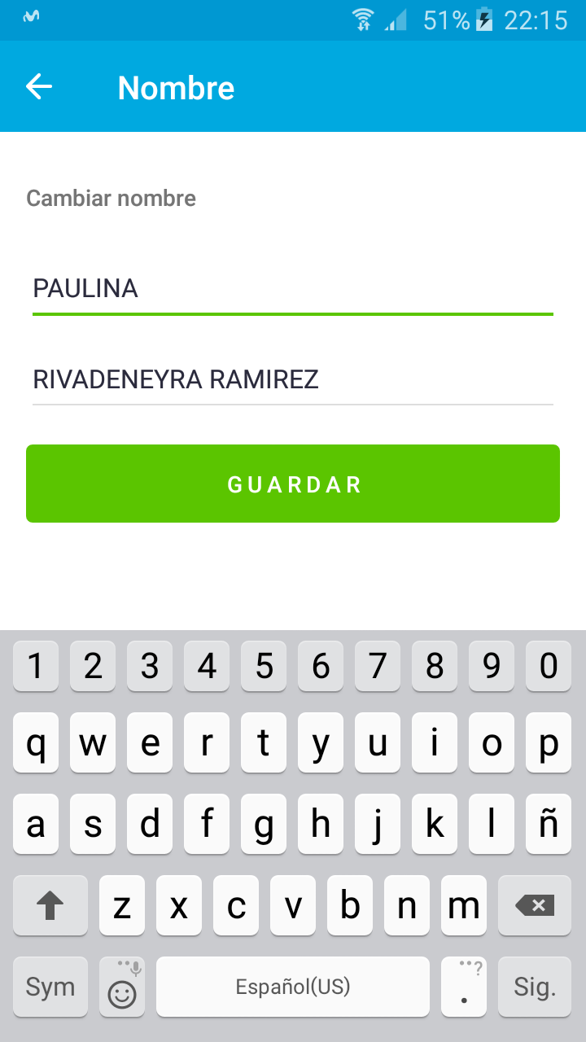

Fecha : 28/06/2020, Hora : 10:15:29 | Se ingresa el nuevo apellido de titular: RIVADENEYRA RAMIREZ 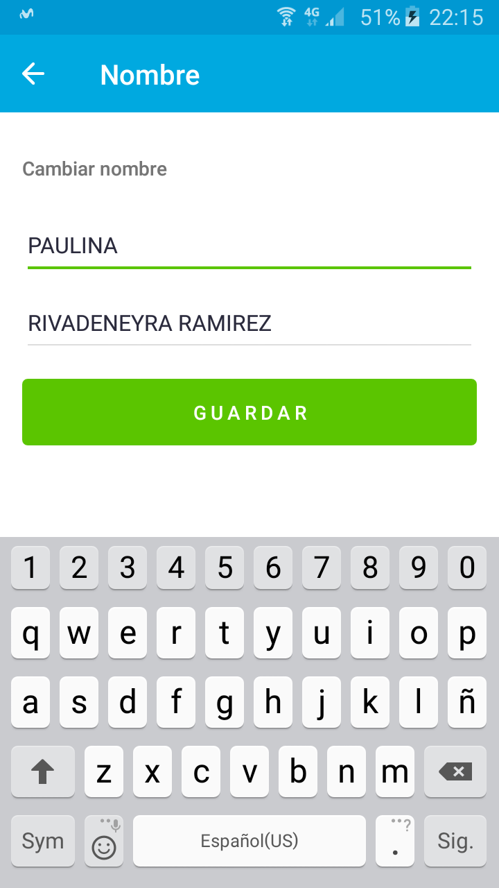

Fecha : 28/06/2020, Hora : 10:15:30 | Se da click en el botón Guardar 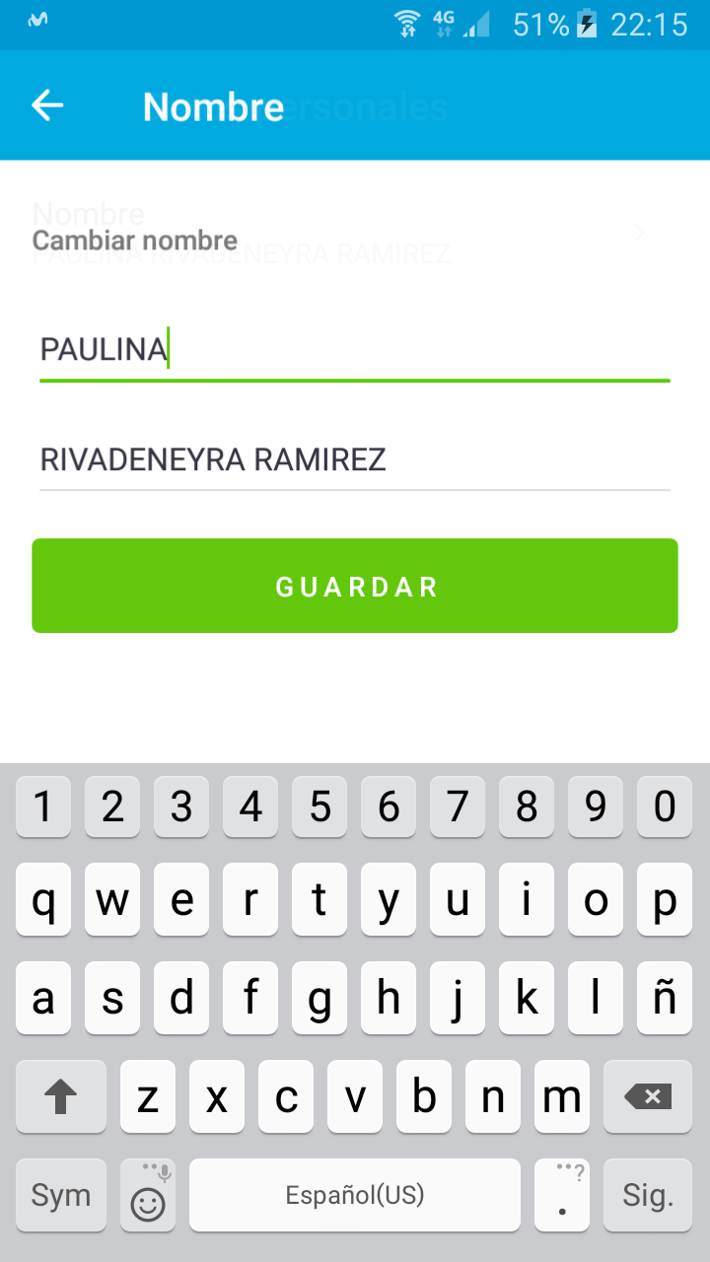

Fecha : 28/06/2020, Hora : 10:15:37 | Se da click en el botón Cerrar 